# 5. Proyecto de implementación de un prototipo del sistema utilizando la tecnología Yii2

## 5.1 Documentación de diseño

## 

## 5.2 Documentación de construcción

La construcción de la web ha sido realizada utilizando MVC.

Añado un extracto de código de la página de creación de historiales:

<?php

use yii\helpers\Html;

/* @var $this yii\web\View */

/* @var $model app\models\Historial */

$this->title = 'Create Historial';

$this->params['breadcrumbs'][] = ['label' => 'Historials', 'url' => ['index']];

$this->params['breadcrumbs'][] = $this->title;

?>

<div class="historial-create">

<h1><?= Html::encode($this->title) ?></h1>

<?= $this->render('_form', [

'model' => $model,

]) ?>

</div>

## 5.3 Documentación de pruebas

## 5.4 Documentación de instalación

Documentación oficial con todo lo necesario para la implementación del proyecto:

## <https://www.yiiframework.com/doc/guide/2.0/es>

Utilizando el siguiente comando a través de composer se nos creará un proyecto yii2 con la plantilla básica:

composer global require "fxp/composer-asset-plugin:^1.4.1"

composer create-project --prefer-dist yiisoft/yii2-app-basic basic

Ahora si navegamos a través del proyecto podemos encontrar las carpetas views, controllers y models, donde almacenaremos los modelos, controladores y vistas necesarias para nuestro proyecto.

## 5.5 Manual de usuario

Para ver, eliminar o crear historiales, podemos navegar a través del menú:

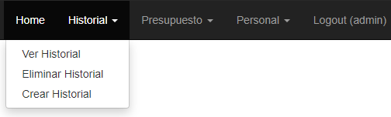

Para ver, eliminar o crear un presupuesto podemos navegar a través del menú:

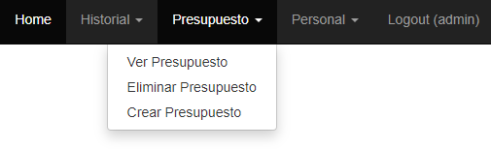

Para ver o añadir personal navegamos a través del menú:



Para iniciar sesión, hacemos click en el menú login y nos llevará a la siguiente página:

